115年社會創新實驗中心
社會創新組織進駐招募
申請須知
- 目的
經濟部中小及新創企業署(以下簡稱本署)於原空軍總部文電中心及軍務處建置社會創新實驗中心(Social Innovation Lab，以下簡稱社創中心)招募社會創新組織(以下簡稱社創組織)進駐，提供進駐空間等相關輔導資源，期能建構完善的社會創新創業社群。
社創中心致力於營造開放、實證及永續之社會創新實證場域，扣合聯合國永續發展目標SDGs，透過跨領域社創活動、空間場域實證、育成輔導等方式，帶動跨域社群交流、協同解決社會議題。社創中心提供關心社會創新議題之社創組織進駐，協助於發展初期打好社會影響力地基，打造利於社會創新發展及全民參與的平台，發掘多元社會創新模式，建構完善社創生態系。
本署委由執行單位社團法人台灣數位文化協會，辦理本次進駐招募及後續輔導管理事宜，導入各界資源，透過共創共好的精神，使進駐社創組織有效鏈結政府資源，建立資源網絡，以利創新能量永續循環與擴散。
- 招募對象及資格
- 本次預計招募18家社創組織，曾進駐者不得再次申請。
- 申請者須符合《社會創新組織登錄原則》所列營利及非營利事業之條件(如附件一)。
- 社創中心聚焦鼓勵運用科技（如AI、大數據、物聯網等）作為解決方案的關鍵核心，結合跨領域專業與創新商業模式，提出並實踐具有可擴散性之社會問題解決方案之社創組織，且成果必須扣合「聯合國永續發展目標(SDGs)」。
- 獲選單位於簽約前須依《社會創新組織登錄原則》完成登錄。
- 進駐可享資源項目
社創組織進駐期間，得享有使用社創中心以下六大類資源項目權益：
- 共創空間：提供無線網路、無障礙開放空間、共同工作空間及會議室等軟硬體空間服務。
- 增能課程：得優先參加社創中心辦理之課程、講座活動或交流活動。
- 陪伴輔導：以長期陪跑方式，發現創業盲點並加速發展。
- 業師諮詢：邀請多元領域專家協助調整商業模式，提供精準策略建議。
- 資源媒合：協助連結社群合作單位，以鼓勵社創組織提案並明確合作對象及所需資源。
- 宣傳行銷：協助社創組織以社群平台、活動、媒體等方式曝光宣傳。
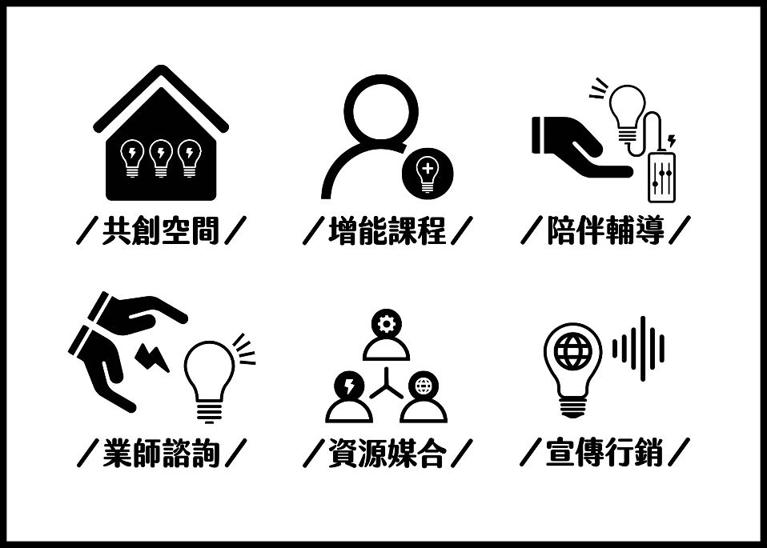
進駐單位使用空間介紹
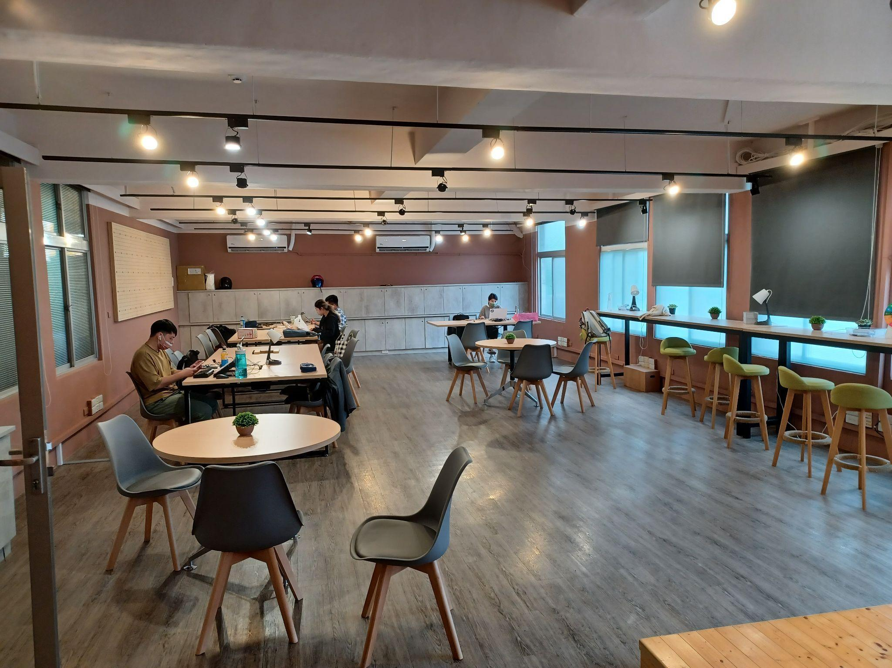  201 共同工作空間 | 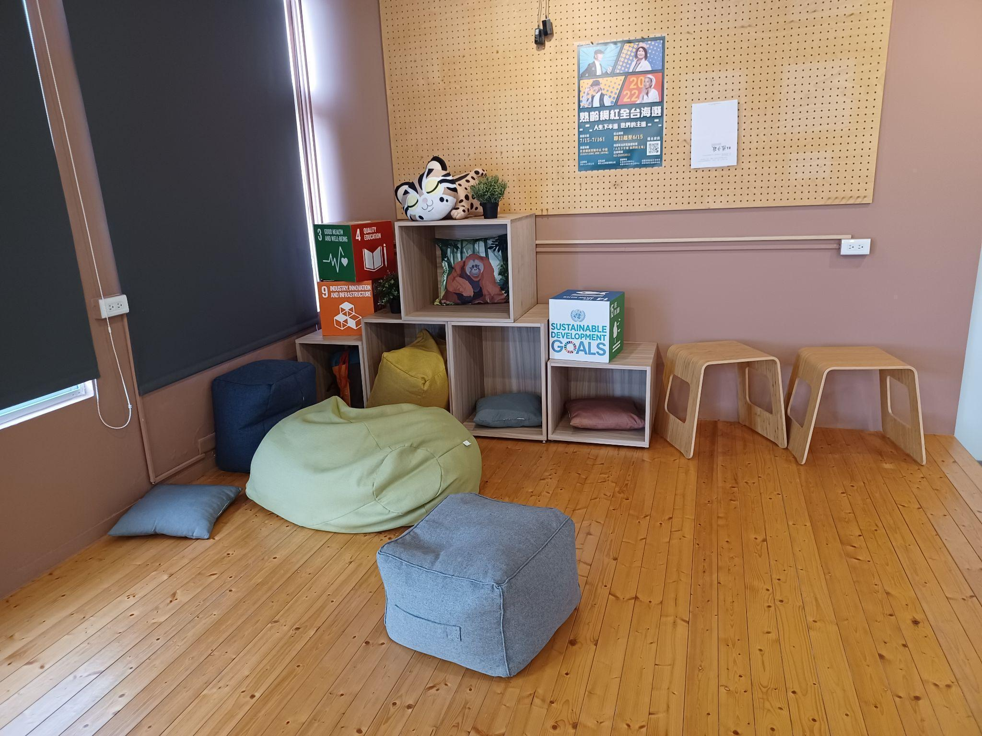  201 共同工作空間
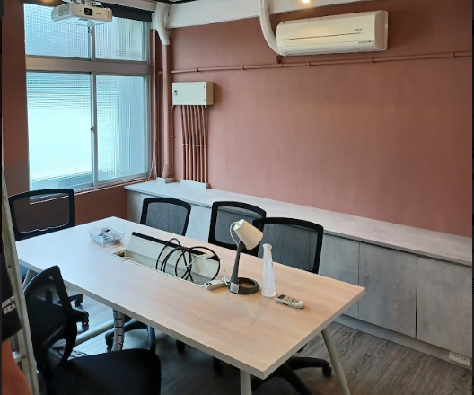  201大會議室 | 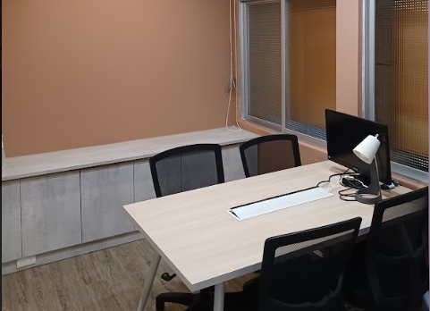  201小會議室
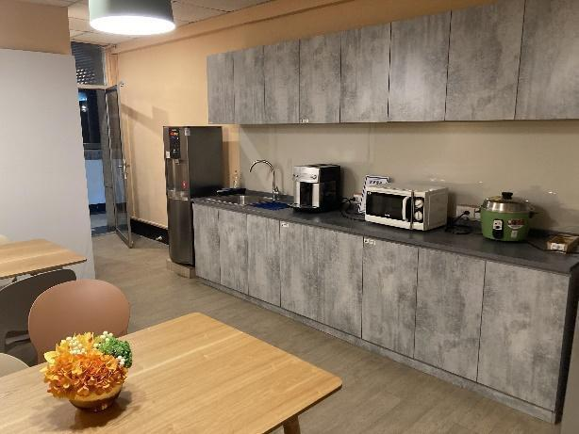  204 茶水間 | 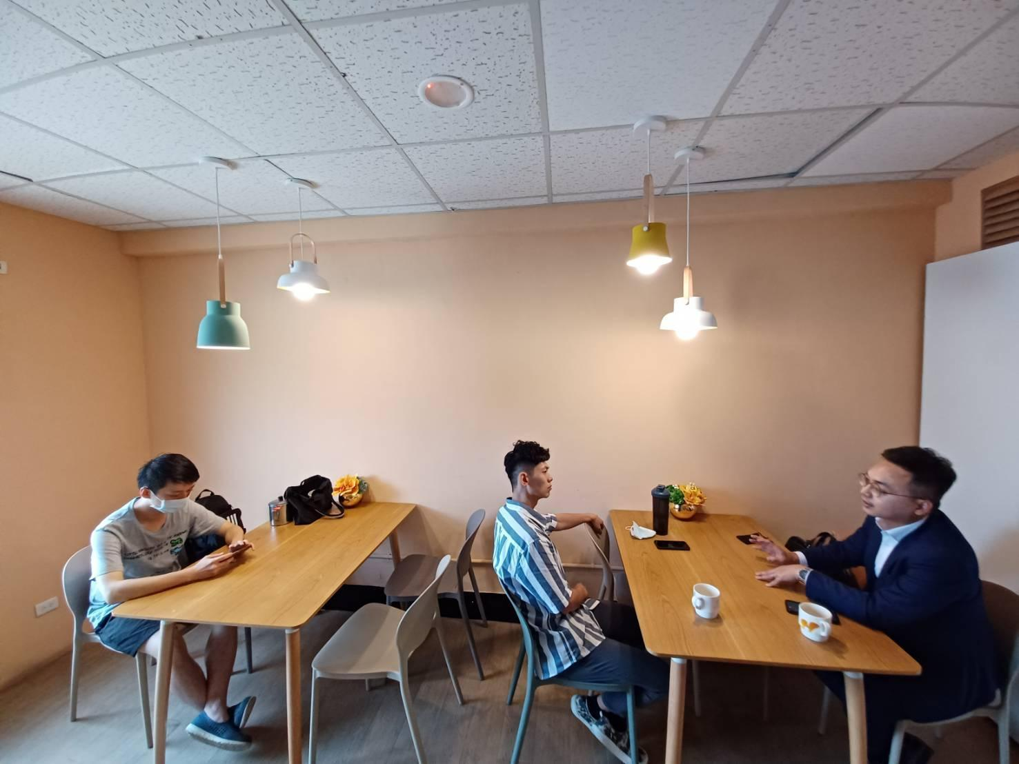  204 茶水間

- 權利與義務
- 進駐期間自簽約日起至115年11月30日(一)止，至遲應於115年12月14日(一)前離駐。
- 進駐地點為社創中心（臺北市大安區仁愛路三段99號），社創中心地址不提供作為公司（行號）設立登記之用。
- 須配合社創中心推廣政府創業資源、提供產品/服務展示。
- 須配合社創中心所辦理之輔導措施、媒體廣宣與採訪、創業課程、分享活動、問卷調查及相關事項，並提供可公開之成果，做為相關活動分享、學習及計畫廣宣用途。
- 須配合社創中心於離駐後三年內相關之問卷調查與參與社創中心大型活動、進駐社創小聚及創業分享、講座課程等活動，倘因故無法配合者，應以書面方式說明無法配合之理由，並經主辦單位同意。
- 未經書面同意，使用者不得引用社創中心名稱進行商業行為，或為社創中心所提供公開資料之衍生資料或作品進行背書。使用者使用上開資料之加值衍生物，如因其故意或過失，致第三人受有損害時，應自行負擔損害賠償責任。
- 進駐期間應遵守「社會創新實驗中心進駐管理注意事項」（如附件二）之各項規定。
- 社創中心得因其本身經費、場地、成效評估及其他（如政策變更或不可抗力之因素）等情事，調整服務項目或提前終止合約，並於1個月前書面通知。
- 如有未盡事宜，得修訂後另行公布。

- 招募程序
- 繳交申請資料
即日起至114年11月11日(星期二)17：00止，請檢附下列資料並email至承辦窗口，郵件主旨「115年社創中心進駐招募-(單位名稱)」，徵件期間內可進行補件，收/補件時間以工作小組email接收時間為準，逾期恕不接受收/補件。
請寄至：support01@adct.org.tw
檢附資料：
    - 進駐申請書(如附件三，檔案以Word及PDF格式各一份)。
    - 計畫簡報(請依審查項目說明，檔案以PDF格式繳交)
    - 相關證明文件：
      - 需以工作室、公司、財團法人與社團法人資格申請，請提供登記證明文件（如登記機關核准工商登記之核准函、公司登記表或經濟部核發之公司登記證明書、法人登記證書等，格式自PDF、JPEG、JPG或PNG擇一提供）。
      - LOGO或識別標誌（AI及PNG檔格式）
      - 個資蒐集告知事項(如附件四，檔案以PDF格式繳交）

- 審查方式與程序
採取兩階段審查，各階段審查結果及作業期程相關資訊將公告於社會創新平台網站(https://startup.sme.gov.tw/sitaiwan/)、及經濟部中小及新創企業署官方網站(https://www.sme.gov.tw)。
    - 初審：依應備文件進行初審（資格、文件完整檢視），預定於114年11月25日(二)前公布入圍決審名單。
審查標準：
      - 運用科技（如AI、大數據、物聯網等）作為解決方案的關鍵核心，結合跨領域專業與創新商業模式，提出並實踐具有可擴散性之社會問題解決方案，且成果扣合「聯合國永續發展目標(SDGs)」之企業、組織或法人團體等。
      - 應檢附資料正確無誤。
      - 曾進駐者不得再次申請進駐。
      - 申請者須符合《社會創新組織登錄原則》所列營利及非營利事業之條件。
    - 決審：於114年11月下旬至12月上旬期間，委請專家以簡報審查方式進行進駐申請審查；於114年12月下旬公布正、備取名單。
      - 決審小組：為進行審查作業，由執行單位邀集產、官、學、研之專家學者5人組成，審查會議出席3人以上成會。
      - 審查程序：決審小組以簡報審查方式進行進駐申請評估。決審進行方式、簡報順序、檢附資料將於公布決審名單後於通知信件說明。
    - 正取名單公布後，申請單位需於2週內完成進駐之簽約程序，並依「社會創新組織登錄原則」至社會創新平台完成登錄；逾期未完成簽約者視同自動棄權，將由備取名單遞補。遞補之備取名單，由執行單位另行通知辦理簽約進駐作業程序。
    - 主辦單位得視審核情況調整各作業期程。

- 審查項目說明
項次 | 項目 | 比重 | 內容說明
1 | 創業理念：社會議題、解決方案及社會影響評估 | 30% | - 所關注的社會創新議題說明（需符合聯合國17項永續發展目標；或我國與國際重要的社會創新發展議題，如：智慧城市、教育學習、就業輔導、樂齡活化、環境保育、淨零排放、關懷培力、食農創新、多元族群等）。  - 解決方案說明（須明確指出如何運用科技作為解決方案的關鍵核心，並包含社會價值創造機制、系統性影響評估）。  - 請就該議題的跨領域合作機會進行發想，並提出潛在合作對象／合作原因以及預計帶來的積極影響。
2 | 商業模式與產業競爭優勢 | 30% | - 商業模式說明：產品與服務內容、顧客與受益人、營運模式及收費機制。  - 市場規模與產業環境分析(包括但不限於產業需求評估、自我市場定位等）。  - 競爭者概況與使用者輪廓分析。  - 利害關係人連結度：與產品、服務內容相關之利害關係人影響程度分析。
3 | 組織架構與執行能力 | 20% | - 執行力：單位背景、相關工作經驗、執行優勢說明。  - 其他可供參考亮點事蹟(包含獲得政府與民間獎項、國內外參展經驗、進駐加速器或育成中心等機構) 。
4 | 需求資源與中心場域使用規劃 | 20% | - 進駐社創中心緣由與現階段創業需求說明。  - 進駐期間的發展規劃，及離駐後續發展規劃。  - 回饋計畫(含可回饋內容及具體做法)。

- 離駐機制：進駐合約到期後2週內，須完成辦公空間清理及置物櫃點交確認。
- 本須知如有未盡事宜，得於修訂後另行公布。
- 聯繫窗口
社會創新實驗中心
電 話： (02)6631-5055分機125 （蔡小姐）
電子郵件： support01@adct.org.tw
地 址： 臺北市大安區仁愛路三段99號A棟1樓101室
附件一
社會創新組織登錄原則

- 經濟部(以下簡稱本部)為執行社會創新行動方案推動方針，並利各行政部門及社會大眾識別社會創新組織，並促進社會創新組織穩健發展，特訂定本原則。
- 本原則所稱社會創新，指運用科技、商業模式等不同創新概念及方式，以改變社會各群體之間的相互關係，並從中找出解決社會問題之新途徑。
- 本原則所稱社會創新組織，係以聯合國永續發展目標（SDGs）或我國關切社會議題為組織目標及其社會使命，且登錄於本部所建置之社會創新組織登錄資料庫網站（以下稱本網站）之組織。
社會創新組織包括下列營利及非營利事業：
  - 營利事業：
    - 依公司法設立登記之公司。
    - 依商業登記法登記之獨資或合夥事業。
    - 依有限合夥法登記之有限合夥。
  - 非營利事業：
    - 經主管機關許可設立之部落公法人、財團法人、社團法人、合作社或儲蓄互助社。
    - 依農會法、漁會法、農田水利會組織通則所組織之農會、漁會或農田水利會。
    - 有具體運作組織或資源投入推動社會創新之公立大專校院。
- 社會創新組織須於本網站揭露其章程、合夥契約或有限合夥契約中有關社會使命之內容，每年並應定期揭露更新下列事項：
  - 組織基本資料。
  - 聯合國永續發展目標、我國關切社會議題之社會使命及營運模式。
  - 營運現況、年度成果及社會影響力呈現。
  - 依社會創新組織之性質揭露下列財務資訊事項：
    - 營利事業：公益事項辦理情形，及政府補助款所占收入來源比例。
    - 非營利事業：商業行為所占收入來源比例及財務報表。
  - 其他相關文件或證明。
- 社會創新組織未揭露或更新前點所定內容逾一年，本部得通知限期改善；屆期未改善者，本部得將該組織於本網站中移除。
- 登錄於本網站之社會創新組織，如有違反法規並經判決或裁罰確定者，本部得邀相關主管機關討論，取消該組織於本網站之登錄資格。
本原則應配合行政院「社會創新行動方案」進行必要之修正，如有未盡事宜，將適時作滾動檢討。

附件二
社會創新實驗中心進駐管理注意事項
- 社會創新實驗中心（以下簡稱本中心）為促進臺灣社會創新發展與有效運用資源，並保持本中心之環境整潔秩序，特訂定「社會創新實驗中心進駐管理注意事項」（以下簡稱本注意事項）。
- 本中心範圍係指仁愛路三段99號（原空軍總部）文電中心、軍務處兩棟建築物及中間走道至兩側大門。進駐社創組織如需使用非本中心管理範圍之場地，應依該場地主管機關所訂定之相關規範辦理。
- 本中心開放營運時間：
- 週一至週五09：00-21：30。
- 週六、週日09：00-18：00。
- 國定假日及連假期間均不開放，如遇修繕或其他原因將另行公告。
- 公共設施使用與管理（一律採線上申請）：
- 進駐社創組織使用公共設施時，應盡善良管理人注意義務，依照各項設施使用注意事項使用之，若有違反致損壞者，應負賠償責任。
- 進駐社創組織使用本中心所提供之會議場地及活動空間，應事先依《社會創新實驗中心場地管理手冊》與本中心相關公告規範辦理申請。
- 若社創組織申請空間使用後，出現無故未到場或嚴重逾時等違規狀況，則向該社創組織收取當次租借費用，並且當月後續借用依《社會創新實驗中心場地管理手冊》與本中心相關公告規範進行收費。
- 進駐社創組織於本中心內交談時應注意音量，勿干擾其他社創組織，最後離開本中心人員應隨手關閉電源。
- 進駐社創組織不得留宿於本中心內。
- 本中心進駐社創組織辦公區域，各項設施憑門禁卡進入。門禁設定與社創組織物品管理事項如下：
- 進駐社創組織於完成合約之簽訂後，請提供悠遊卡／一卡通（以三張為限），以便設定共同工作空間門禁系統。
- 進駐社創組織於進駐期間，攜入本中心之個人物品應自行妥善保管，勿將私人物品放置於公共區域，本中心不負保管之責。
- 下列行為須向本中心以書面方式提出申請，經同意後始可進行：
- 搭建舞台棚架、牌樓或懸掛旗幟、張貼海報、標示系統。
- 於既有設施吊掛、綑綁、搭架等。
- 追加使用未經同意或申請之空間。
- 使用具危險性或具破壞性之工具或措施：包括但不限於高空作業及演出、灑水或液體、粉末類、會產生煙霧之物品器材、裁切機械或焊接工具、不易清潔復原之物品或工法。申請時須提出安全及復原措施並簽署切結書。
- 設置發電機、開啟電盤或分接電源，申請時須提出用電措施。
- 使用本中心提供設備以外之高瓦數設備，如：電鍋、電磁爐、電暖器、電熱水瓶、電烤箱/盤、熨斗、咖啡機、微波爐、吹風機等）。
- 駕駛或騎乘交通工具進入本中心。
- 活動音量請遵照《空總臺灣當代文化實驗場展演空間使用手冊》之〈空總臺灣當代文化實驗場噪音管制注意事項〉規範辦理。
- 申請單位（人）辦理活動衍生之所有垃圾（包含但不限於飲食垃圾、花束花籃、木作及大圖輸出等廢棄物）須自行清除並帶離，本中心不代為處理。
- 本中心內禁止下列行為。如違反(1)至(12)，經勸導合計三次未改正者，本中心得取消進駐資格並限期兩週內遷出。如違反(13)、(14)，本中心得立即取消進駐資格並限期兩週內遷出。違反中華民國法律者，除取消進駐資格並限期遷出外，本中心將依法逕行告發或舉報。
- 吸菸（含電子煙）。
- 使用明火（含卡式爐、噴燈、瓦斯、打火機、蠟燭等)、升營火或燃放煙火。
- 清洗油漆、水泥漆、水泥用具。
- 建築體以釘、敲、槌、漆等任何形式破壞或外形改變及顏色變更；建築（含地面）、設備及器材，使用雙面膠、透明膠帶、強力膠等易殘留黏膠或損壞表面之接著方式進行加工作業。
- 拔除或遮蔽機電設備、消防設施（含避難方向指示燈、緊急照明燈、滅火器等）、無障礙設備及通道。
- 攜帶危險物品與管制藥品。
- 使用花線連接用電設備或分接電源。
- 毀損花木、破壞景觀、酗酒、賭博與鬥毆滋事。
- 從事競選行為（含政黨、公職候選人或其支持者於選舉期間造訪）、張貼競選相關文宣告示、以社創中心為背景進行靜動態攝影，亦不得穿著競選衣物、旗幟，不得發任何競選宣傳品，或有違反行政中立原則之事項。
- 使用遙控無人機（本中心為〈民用航空法〉公告之禁航區）。
- 未經本中心同意，將租借之場地或設備之全部或一部分轉租或轉借。
- 其他經本中心認定有妨礙、影響或破壞空間營運、公共秩序、公眾安全、環境衛生、生態保育或參觀品質之行為。
- 進駐社創組織或其社創組織成員涉及違法情事，經調查屬實者。
- 違反合約規範或本中心相關規定，情節重大者。
- 本中心鄰接之人行道及馬路非屬本中心管轄範圍，若須使用，請按〈臺北市使用道路舉辦臨時活動管理辦法〉自行向臺北市政府提出申請。
- 如有未盡事宜，依本中心相關規範公告及中華民國法律辦理，並以臺灣臺北地方法院為第一審管轄法院。

附件三
進駐申請資料表
運用科技（如AI、大數據、物聯網等）作為解決方案的關鍵核心，結合跨領域專業與創新商業模式，提出並實踐具有可擴散性之社會問題解決方案，且成果扣合「聯合國永續發展目標(SDGs)」之企業、組織或法人團體等。
*如需修改內容，請主動提供本附件以更新。
114年10月15日版
一、基本資料
□社創組織：已完成立案，成立於民國_____年
名稱 |  |  |  |  |  |  |  | 負責人
聯絡人 |  |  |  |  |  |  |  | 人數 |  | _____ 人
聯絡電話 |  |  |  |  |  |  |  | Line ID
地址
E- Mail |  |  |  |  |  |  |  | 社群／官方網站
二、產品或服務(可自行增列表格)
項次 | 主要產品服務 |  |  |  |  | 簡要說明運用科技或創新商模特色(20字內) |  |  |  |  | 若已申請專利商標，請勾選
 |  |  |  |  |  |  |  |  |  |  | □商標 □專利
 |  |  |  |  |  |  |  |  |  |  | □商標 □專利
 |  |  |  |  |  |  |  |  |  |  | □商標 □專利
三、成員資料(請填寫成員資料至少2名，可自行增列表格)
姓名 |  | 職稱 |  | 出生年月 | 身分證字號 |  | 聯絡電話 |  | Email |  |  | 最高學歷
四、獲資源事蹟（含獎勵競賽、資源補助、創業貸款、投資募資等。可自行增列表格）
項次 | 計畫名稱 |  |  |  |  |  |  | 獎項或資金金額 |  |  | 獲獎時間
五、入選事蹟(包含正在進駐或曾經進駐之政府或民間育成機構、加速器/輔導計畫、創業基地等，可自行增列表格)
項次 | 育成機構/加速器/輔導單位/創業基地名稱 |  |  |  |  |  |  | 狀態 |  |  | 期間
 |  |  |  |  |  |  |  | ☐曾進駐 ☐進駐中
六、單位介紹(至少200字以上，300字以內，含社創組織創業初衷、推動理念、使命願景、市場定位、市場痛點、科技創新解決方案、服務場景說明、成員等)
*請留意字數限制，如需額外說明請以簡報補充之
      - 社創組織理念
      - 產品與服務科技創新解決方案
      - 社創組織成員
七、進駐後預計達到的目標及想突破的現況（請列點具體說明與預計期程）

註：本申請書之個人資料蒐集，僅供社會創新實驗中心進駐申請單位成員身分核對以及後續相關事宜聯繫之用。

附件四
115年度社會創新實驗中心進駐招募
個資蒐集告知事項

參照依個人資料保護法第八條規定，告知下列事項：
一、蒐集單位：社團法人台灣數位文化協會
二、蒐集之目的：因辦理115年社創中心進駐招募與後續進駐之業務需求。
三、個人資料之類別：姓名、身分證字號/護照字號、電話、戶籍地址、出生日期、國籍等(詳如上述表格之內容)。
四、個人資料利用之期間、地區、對象及方式：
1.利用期間：個人資料蒐集之特定目的存續期間、依相關法令或契約約定資料之保存所訂保存年限或本協會因執行業務所必須之保存期間。
2.地區：中華民國境內。
3.對象：本協會及其業務相關合作夥伴、金融機構、政府機關等，依特定目的範圍內進行利用；經個資當事人同意或契約委託並依法提供資料給第三方利用。
4.方式：本協會透過實體紙本或其他(含電子郵件、簡訊、電話、註冊會員等)蒐集與利用，並採取適當的安全措施，保護您的個人資料免於遺失、濫用、未經授權的存取、披露、修改或破壞。
五、當事人得行使權利及方式
依個人資料保護法第三條透過書面向本協會申請行使之下列權利，不得預先拋棄或以特約限制之方式：
1.查詢或請求閱覽。
2.請求製給複製本。
3.請求補充或更正。
4.請求停止蒐集、處理或利用。
5.請求刪除。
本協會依個人資料保護法第十三條規定，得依個人資料保護法第十條或第十一條於15或30日內為當事人申請准駁之決定，並以書面將原因通知當事人。
六、依個人資料保護法第十四條查詢或請求閱覽或製給複製本者，本協會得酌收必要成本費用。

上述個人資料主要作為本次進駐申請與後續輔導使用，基於以上特定目的，請您協助提供相關個人資料。若您有個人資料考量而未能或無法提供，本蒐集單位將無法提供相關進駐業務服務，敬請見諒。

☐上項本人已詳細閱讀並同意

